Сургутская специальная (коррекционная) начальная школа – д\с I, V вида

Конспект урока
в 1 классе на тему:
«Звуки [с], [с']. Буква С»

Учитель-логопед: Кашапова Р. Р.

Сургут 2014 г.
Тема: Звуки [с],[с']. Буква С.
Цель урока:
Создать условия для закрепления знаний о звуках [с], [с'] и букве с;
умения соотносить звуки с буквой; формирования умения выполнять звуковой и сравнительный анализ слов; умения читать слоги, слова и предложения с изученными буквами;
Способствовать развитию речи, фонематического слуха, памяти, мышления; зрительного восприятия.
Содействовать воспитанию мотивации к учению.
Познавательные ууд:
- познакомить со звуками [с], [с'] и буквой С;
- учить составлять план исследования звука;
- определить место звуков в словах
Регулятивные ууд:
- учить учащихся определять цель урока с помощью учителя;
- использовать полученные знания в жизненных ситуациях;
- прилагать волевые усилия для достижения цели;
- оценивать результаты своей работы;
- анализировать свою работу;
Коммуникативные ууд:
- прививать навыки работы в группах;
- уметь слушать и понимать речь других;
- осознанно отвечать на вопросы учителя;
- строить понятные для одноклассников высказывания;
- задавать вопросы, приводить убедительные доказательства;
- формировать умения читать вслух и понимать прочитанное;
Личностные ууд:
- прививать интерес к учению;

Ход урока:
- Организационный момент.
- У нас сегодня на уроке гости. Поприветствуем их.
Мы гостей конечно ждали
И с волнением встречали.
Все умеем понемногу
И писать и отвечать,
Не судите очень строго
Ведь учились мы немного.

А теперь, друзья, вы друг другу улыбнитесь, на места свои садитесь!
Начинаем наш урок, будь внимательным дружок!
- Я желаю вам отличного настроения и успехов.
2.Организация мотивации.
-Чему мы учимся на уроках чтения? (Изучаем буквы, звуки, учимся читать.)
-А зачем нам нужно уметь читать? (Чтобы быть грамотными, много знать…)
-Что или кто вам помогает в этом? (Учитель, учебник» Русская азбука»…)
3.Артикуляционная гимнастика.
Сегодня на уроке нас ждет интересная работа вместе с нашей гостьей. Чтобы угадать кто она, отгадайте загадку.
Кто такая перед вами? -
И в полоску и с усами,
С тонкой талией - краса!
Ой, укусит вас... (Оса).
На экране после нажатия правой кнопки мыши вылетает ОСА.
Слайд 2
- Она принес вам много интересных заданий, выполнив которые вы станете еще грамотнее. Вы готовы выполнить ее задания?
Слайд 3
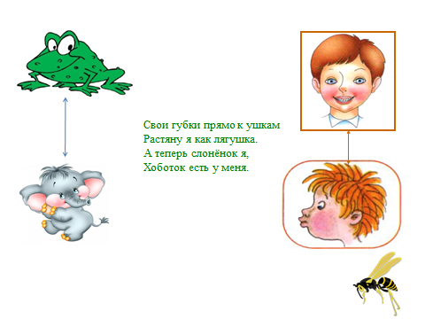
Давайте покажем нашей осе артикуляционную гимнастику.
Свои губки прямо к ушкам
Растяну я как лягушка.
А теперь слонёнок я,
Хоботок есть у меня.

Слайд 4
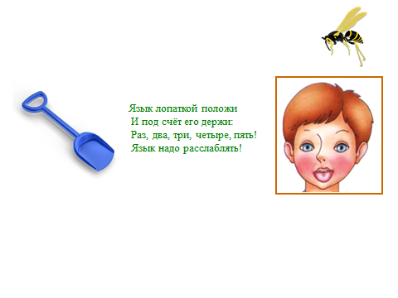

Улыбнуться, открыть рот. Положить широкий язык на нижнюю губу. Удерживать в спокойном состоянии на счёт до пяти. В этом упражнении важно упражнении важно следить, чтобы нижняя губа не напрягалась и не натягивалась на нижние зубы.
Язык лопаткой положи
И под счёт его держи:
Раз, два, три, четыре, пять!
Язык надо расслаблять!
Слайд 5
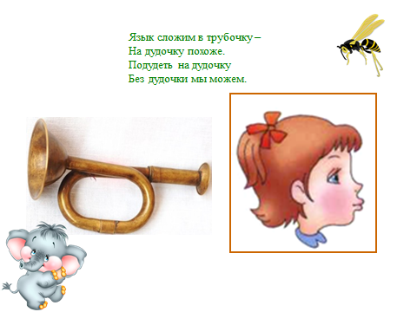
Открыть рот, свернуть язык трубочкой. Длительно подуть в эту трубочку.
Язык сложим в трубочку –
На дудочку похоже.
Подудеть на дудочку
Без дудочки мы можем.

Слайд 6
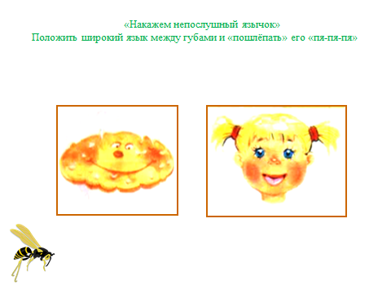
«Накажем непослушный язычок»
Положить широкий язык между губами и «пошлёпать» его «пя-пя-пя»

Слайд 7
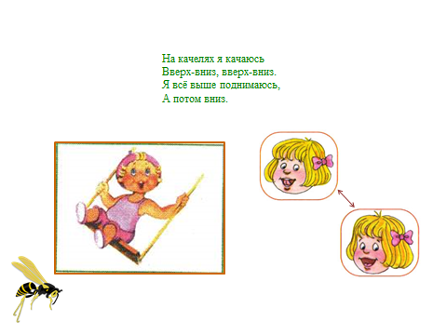
Улыбнуться, открыть рот. На счёт «раз-два» поочерёдно упираться языком То в верхние, то в нижние зубы.
Нижняя челюсть при этом неподвижна.

На качелях я качаюсь
Вверх-вниз, вверх-вниз.
Я всё выше поднимаюсь,
А потом вниз.
Слайд 8
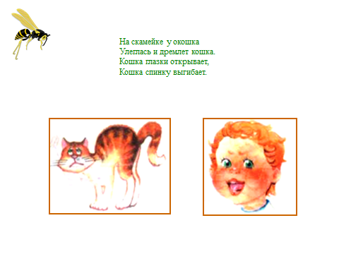
Улыбнуться, открыть рот. Кончиком языка упереться в нижние зубы. На счёт «раз» – выгнуть язык горкой, упираясь кончиком в нижние зубы. На счёт «два» вернуться в исходное положение. Кончик языка при этом не должен отрываться от нижних зубов, рот не закрывается.
На скамейке у окошка
Улеглась и дремлет кошка.
Кошка глазки открывает,
Кошка спинку выгибает.
- Ввод в тему урока. Актуализация знаний.
Слайд 9
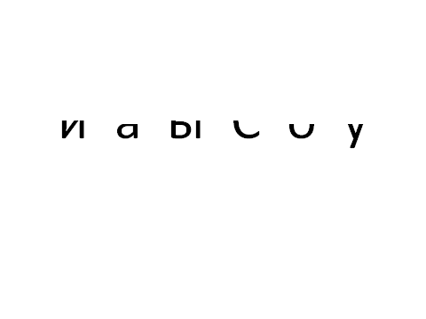
- Игра на внимание «Какие буквы спрятались?»
Оса предлагает вам игру на внимание: «Какие буквы спрятались?»

и а ы С о у
– Мне кажется, что здесь какая-то буква заблудилась, а вы как считаете? (с)
– Правильно! Молодцы!
– Какие звуки обозначает буква с? ([ с], [с’])
Послушайте скороговорку. Какой звук чаще всего встречается в скороговорке?
Слайд 10
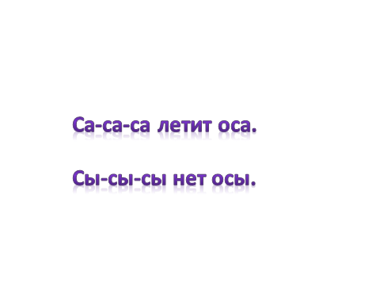
Са-са-са летит оса.
Сы-сы-сы нет осы.

Произнесем ее:
-медленно со мной;
-одними губами;
-упражнение «Радио» (тихо, громко);
-в убыстряющемся темпе.
- какой звук слышится чаще и отчетливее других?
- Слоненку очень понравилась ваша скороговорка.
- С какими звуками и буквами мы будем работать на уроке чтения?
- Как вы думаете, какая тема нашего урока? Сформулируйте тему урока.
Слайд 11
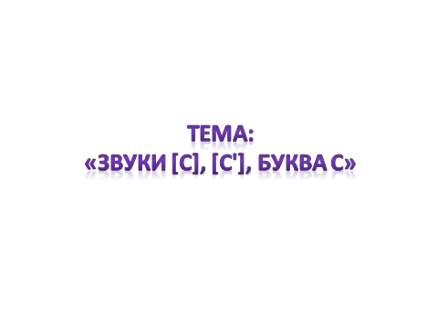
Тема нашего урока звуки [с], [с'], буква С.
Определите цели нашего урока.
Слайд 12
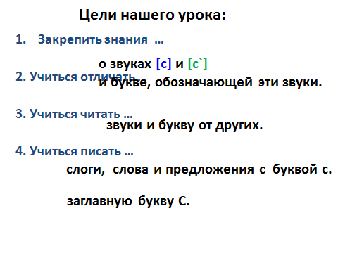
- Закрепить знания … о звуках [с] и [с`] и букве, обозначающей эти звуки.
- Учиться отличать… звуки и букву от других.
- Учиться читать … слоги, слова и предложения с буквой с.
- Учиться писать … заглавную букву С.

III. Изучение новой темы.
1. Работа с буквой. Слайд 13
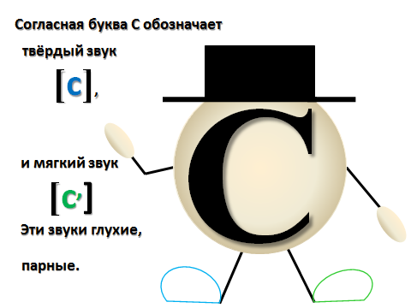
- Расскажите все, что знаете о согласной букве с.
Слайд 14-15
- На что похожа буква С?
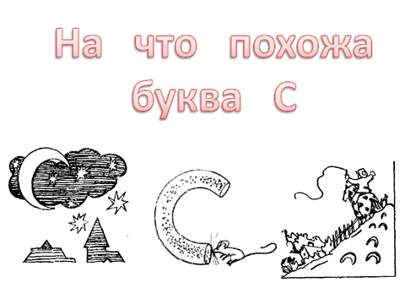

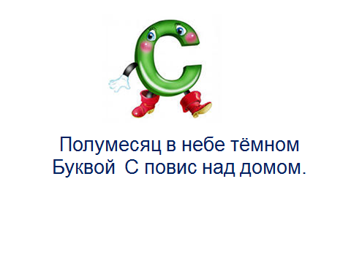
- Развитие мелкой моторики. Работа в парах.
Сейчас мы с вами будем работать парами. Вам необходимо выложить из фасолинок буквы с, заглавную и строчную. Кто какую будет выкладывать, думаю, вы договоритесь. А мы посмотрим, какая же пара выложит буквы первыми.
Слайд 16 Физминутка (анимированная, ссылка на другую презентацию.)

3. Работа в прописи. Письмо заглавной буквы С.
- Откройте пропись на странице 17 одновременно готовясь к работе.
Я тетрадочку открою
И с наклоном положу
Я от вас друзья не скрою
Ручку я вот так держу
Раз держу, два держу
Сяду прямо не согнусь
За работу я возьмусь.

Слайд 17
Обучение письму буквы С.
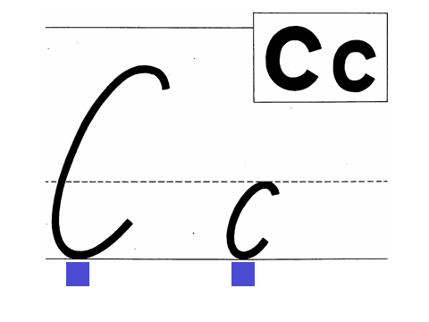

Рассмотрите образцы печатных и рукописных букв с, С.
Похожи.
1 шаг. Показ и письмо заглавной буквы с (анимация)
- Определите начало, направление руки и конец буквы.
- Из каких элементов состоит буква.
2 шаг. Письмо в воздухе ручкой.
3 шаг. Стоя: руки на поясе
- подбородком, носом, ногой
- туловищем.

Слайд 18
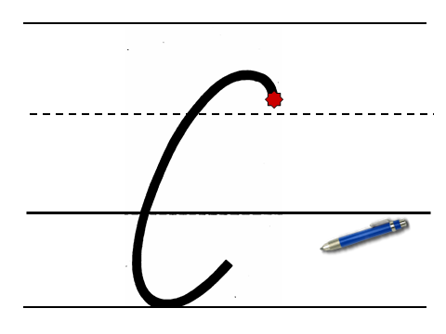
Показ образца написания буквы. (анимация)
- Начинаем писать чуть ниже верхней линии рабочей строки, ведем вверх, закругляем влево, доводим до верхней линии рабочей строки, ведем вниз, округляем линию до нижней линии рабочей строки. Ведем вверх вправо до середины рабочей строки. (Обучающиеся пишут букву «с»).
Письмо в прописи.
Найдите строку заглавной буквы С
- Как будете стараться писать букву С?
- Что будем оценивать? (правильность написания)
- обведите по бледному
- дублирование буквы
- оценивание
- Какую букву оценим (написанную самостоятельно)
Слайд 19.
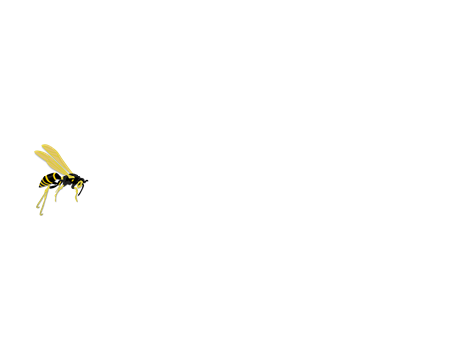
Гимнастика для глаз с осой.
4. Чтение слогов – слияний.
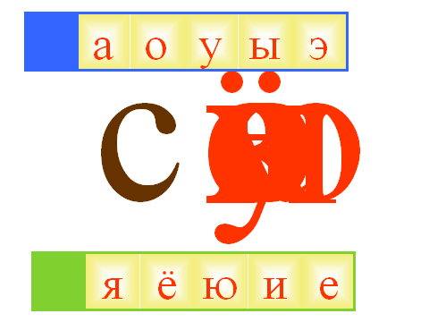
Оса принесла вам схемы, где спрятались слова. Давайте прочитаем, какие же слова спрятались в схемах?
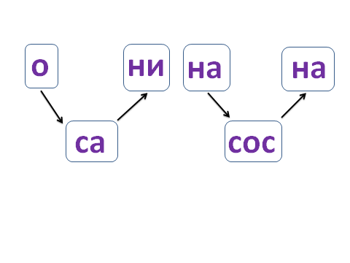
5. Игра «Кто больше составит слов из слогов и букв, с. 50.. Работа у доски. (Приложение 2)
Составление слов из «рассыпанных» слогов
Осина, сосны, сани, осы, насос, усы, сын.
Следующее задание оса предлагает выполнить по рядам.
На доске слоги и буквы, которые оса случайно рассыпала, когда летела к вам. из них нужно составить слова. Какой ряд составит больше слов?
Слайд 22
6. Чтение слов.
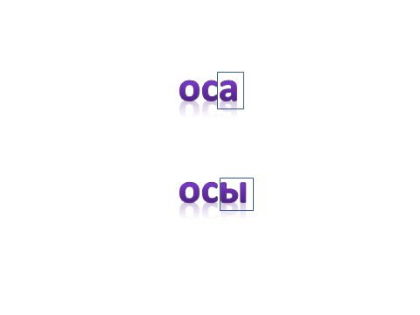

- Что меняется в словах, когда обозначается один или много предметов? (Последняя буква.) В русском языке эту часть слова называют окончанием.
Работа по звуко-слоговому анализу слов: нос, сын.
Слайды 23-24
7. Письмо соединений С с другими буквами,
2 и 3 рабочие строки.
Нос
сын
Прочитайте
Прочитаем ещё раз.
Приготовьте речевой аппарат, руки.
Сколько звуков будем произносить?
Сколько раз откроем рот?
А теперь надо написать эти слоги.
Что здесь очень важно? (правильно соединить)
Давайте вместе разберем.
Слайд 23.
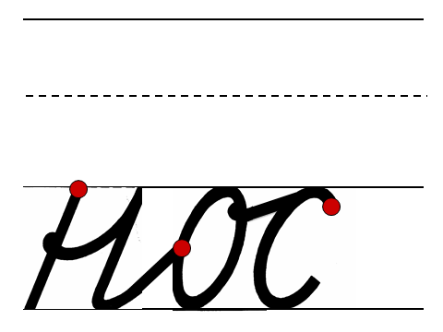

Слайд 24
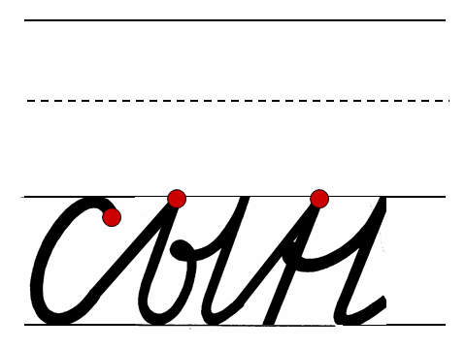
Письмо в прописи.
Что будем оценивать в письме этих слов. (Будем оценивать правильное соединение.)
Слайд 25.
8. Работа по рисунку.
Слайд 26
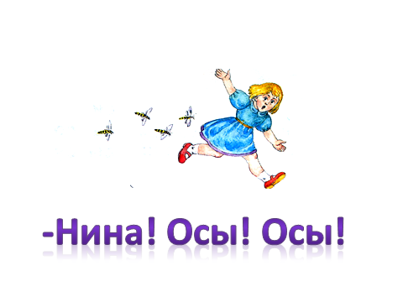
9. Разбор анаграмм (с. 50).
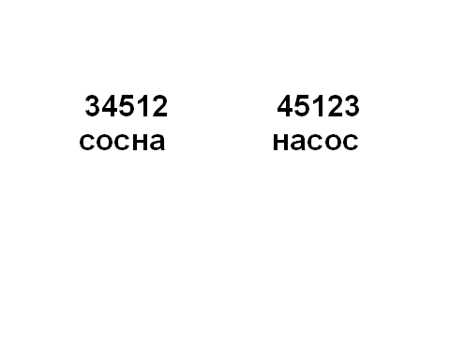

IV. Итог урока. Оценивание.
- Наша гостья интересуется, чему мы научились?
Рефлексия.
-Достиг ли каждый из вас поставленной цели?
-Оцените свою работу на уроке. Кто хочет поделиться?
-Кому было трудно?
-Что было интересно?
-Кому скажем спасибо?
На магнитную доску прицепите магнит:
- зеленый кружок: "Я справился. Урок понравился. Я доволен».
- синий кружок: «Настроение хорошее. Мне было трудно, но я справился»
- красный кружок: «Задания оказались трудными. Мне нужна помощь.»
Слайд 27
Наша гостья оса говорит вам «Спасибо за урок!» и прощается с вами.
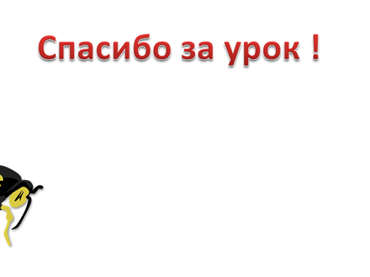

Приложение 2
о | си
на | са
со | ни
о | сы
с | ны
на | со
с | у
сы | сы
н

